- Nhập 2 chuỗi bất kì từ bàn phím . Nối 2 chuỗi lại với nhau. In chuỗi kết quả và cho biết chuỗi có bao nhiêu kí tự
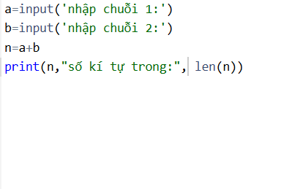

A+b=nối , a&b= a giao b
- Viết chương trình xóa các phần tử trùng nhau giữa 2 tập hợp cho trước. Trả về kqua mỗi tập hợp sau khi xóa phần tử chung
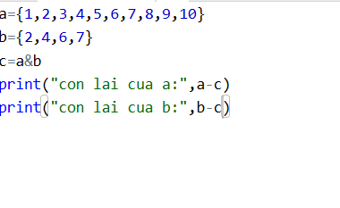

Bài 4,1:
